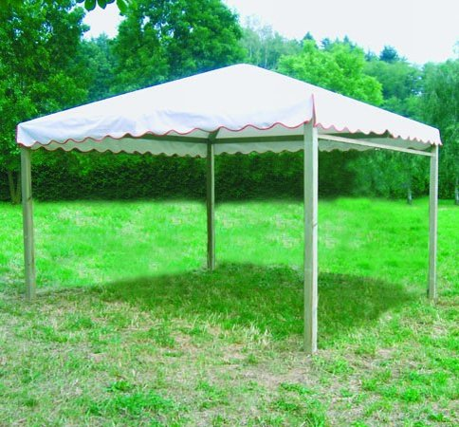
Descrizione:
Gazebo base, con lati aperti realizzato con travi
portanti di sez 9x9 cm con bordi raggiati su ciascun
lato eliminando qualunque rischio di scheggiatura.
Tetto in pvc disponibile in vari colori, area d'ingombro
330x330x220 oppure 400x400x260. Tutti i nostri legni
sono realizzati in pino nordico con impregnazione
ecologica a pressione che permette una protezione
ottimale e duratura del legno all'esterno
Categoria: Gazebi e coperture da esterno
Codice: EP02028

